Mišićni stimulator – FITSHAPE

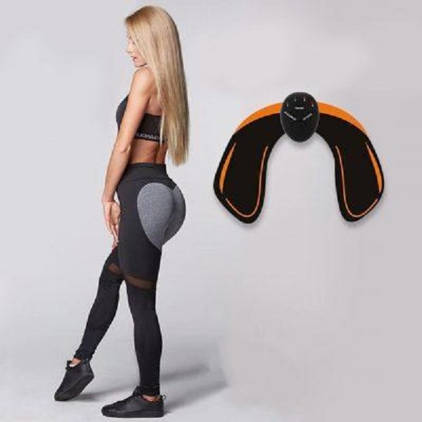

Specifikacije proizvoda:

Ovaj komplet kontrahira vaše mišiće uz pomoć minimalne električne struje i omogućuje nježnu masažu ili kontrakciju mišića:

- opustite napeta ramena, leđa i struk
- poboljšajte tonus mišića
- učinak masaže

Tehnički podaci:

Napon: | Alkalna baterija AAA od 1,5 V x2 EA
Način upotrebe: | A – F (6 načina rada)
Frekvencija: | 1 ~ 100 Hz
Trajanje programa: | 12 minuta
Izlaz: | maks. 9,8 mA
Dimenzije: | 21 x 10 x 2,3 cm
Težina: | 57,4 g

Značajke:

- Niskofrekventna terapija
- Uz pomoć struje stvara se niska frekvencija s ritmom koji blagotvorno djeluje na organizam. Prilagodite intenzitet kako biste se osjećali ugodno. Niska frekvencija nježno djeluje na tijelo, slično masaži.
- Birajte između 6 programa
- Jednostavno birajte između 6 načina rada
- Program se automatski isključuje nakon 12 minuta
Kako upotrebljavati:

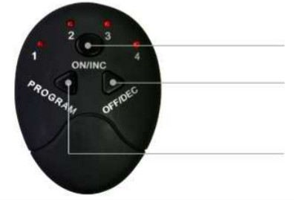

ON/INC: tipka za uključivanje / pojačavanje intenziteta

OFF/DEC: tipka za isključivanje / smanjivanje intenziteta

PROGRAM: promjena programa

Indikatori za prikaz načina rada:

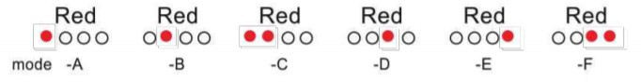

Kad pritisnete tipku za napajanje ili povećanje intenziteta, indikator će svijetliti intenzivnije i obrnuto: kad pritisnete tipku za isključivanje ili smanjenje intenziteta, indikator će svijetliti manje intenzivno.

- Obje tipke imaju 10 razina
- Tipka za promjenu programa: odaberite između 6 načina rada (A ~ F)
- Kad se baterija isprazni, skinite poklopac, zamijenite bateriju i ponovo postavite poklopac

Uvijek upotrebljavajte na čistoj i suhoj koži
- Skinite zaštitni film s listića s gelom
- Postavite uređaj na željeni dio tijela (trbuh, noge, ramena itd.)

! NE UKLJUČUJTE UREĐAJ PRIJE NEGO GA STAVITE NA KOŽU.

! NE DIRAJTE LJEPLJIVI DIO JER ĆE TO ZNATNO SKRATITI ŽIVOTNI VIJEK LISTIĆA S GELOM.

Prva upotreba

- Izvadite uređaj iz kutije
- Postavite uređaj na željeni dio tijela
- Odaberite željeni program
- Namjestite intenzitet
- Program traje 12 minuta
- Pritišćite tipku za isključivanje dok se indikator ne isključi
Uređaj je najbolje upotrebljavati 12 minuta zaredom, 2 – 3 puta dnevno. Ako ga dulje upotrebljavate, možete osjetiti umor.

Izbjegavajte upotrebljavati uređaj 30 minuta nakon obroka, a najbolje je upotrijebiti uređaj nakon tuširanja, na čistoj i suhoj koži

Održavanje
- Isključite uređaj nakon upotrebe
- Stavite zaštitnu foliju na listiće s gelom kako bi ostali ljepljivi i čisti
- Očistite prljavštinu vlažnom krpom i blagim deterdžentom
- Ne izlažite izravnoj sunčevoj svjetlosti, toplini, vlazi, vatri, struji itd.
- Čuvajte izvan dosega djece.
- Ne dirajte uređaj mokrim rukama.
- Ako uređaj dulje vrijeme nećete upotrebljavati, izvadite bateriju iz daljinskog upravljača.

Zamjena baterije

- Otvorite poklopac odjeljka za baterije
- Pravilno umetnite bateriju (pazite na + i -)
- Zatvorite odjeljak poklopcem
- Uključite uređaj i provjerite radi li

Sažetak:

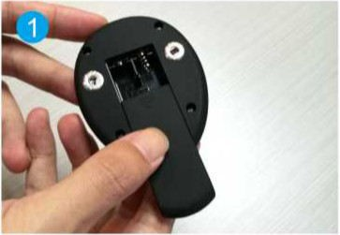
- Otvorite odjeljak za baterije

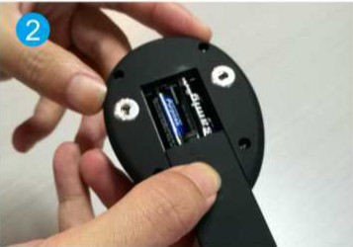
- Stavite baterije (2 x AAA)
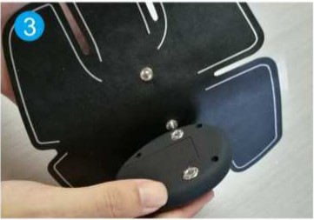
- Pričvrstite daljinski upravljač na jedinicu

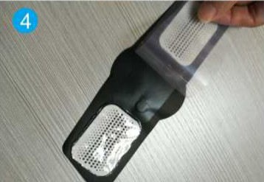
- Skinite zaštitnu foliju

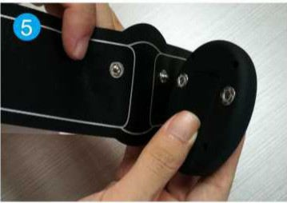
- Pričvrstite daljinski upravljač na jedinicu

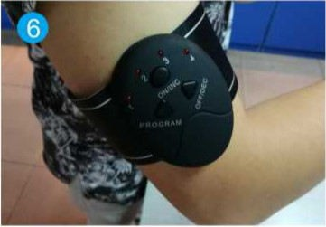
- Postavite traku na ruku/nogu

